编号：0075-2020
不符合项报告
企业名称：济南新助友联精工机械装备有限公司 不符合报告编号：01
企业下属部门: 生产保证部 陪同人员:王振
不符合事实描述：
检查时发现该企业在生产保证部使用的编号为11044684(0-150)/0.02㎜型的游标卡尺没有溯源证书。

不符合认证审核准则条款号：GB/T19022-2003标准7.3.2条款的要求
不符合程度：主要不符合____；次要不符合___√_；
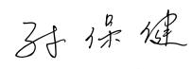
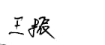
审核员(签名)___________ 陪同人员(签名)_________
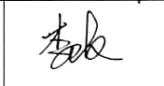
企业部门代表（签名）_________
日期:2020/05/06
纠正措施:

立即将该设备送至溯源单位溯源。
企业部门代表签名:
审核员签名: 2020/05/06
纠正措施完成情况:

措施有效，同意关闭。
审核组代表签名: 日期：
可另附页

